# Biểu đồ trình tự usecase [Tạo thông tin nhập hàng]

# 

# Activity Diagram đặc tả usecase Tạo thông tin nhập hàng.png

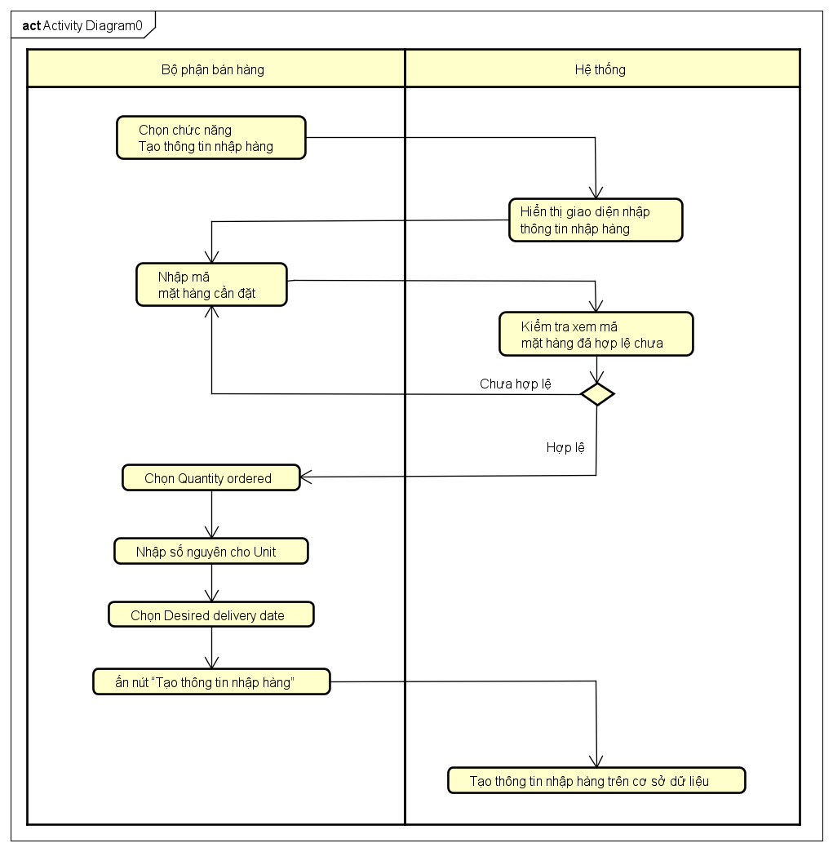

# Biểu đồ lớp mức phân tích usecase [Tạo thông tin nhập hàng]

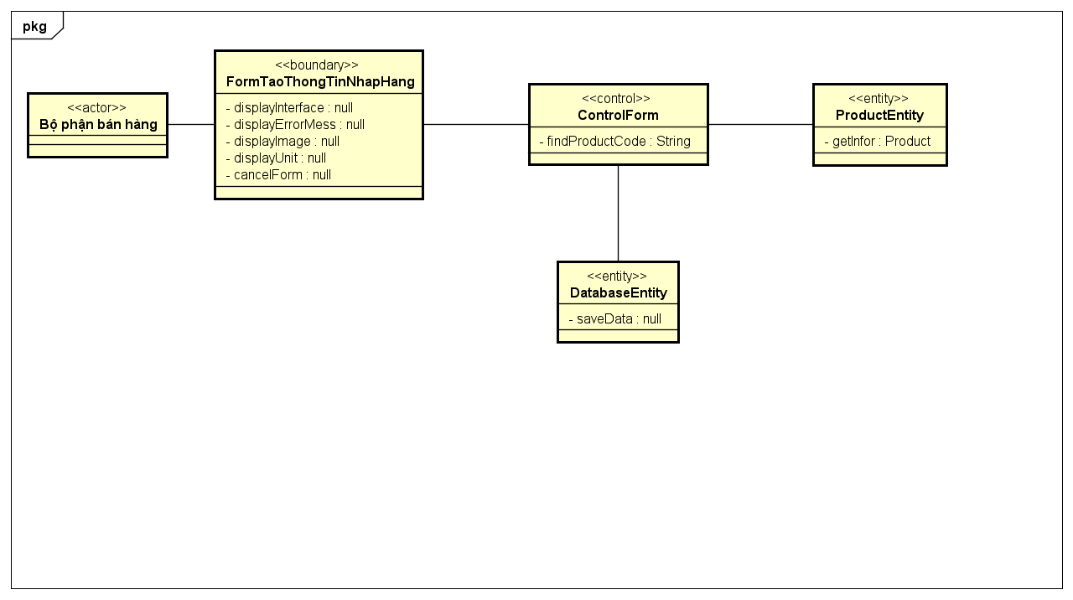

# Biểu đồ phân tích usecase [Tạo thông tin nhập hàng]

Biểu đồ tương tác usecase [Tạo thông tin nhập hàng]